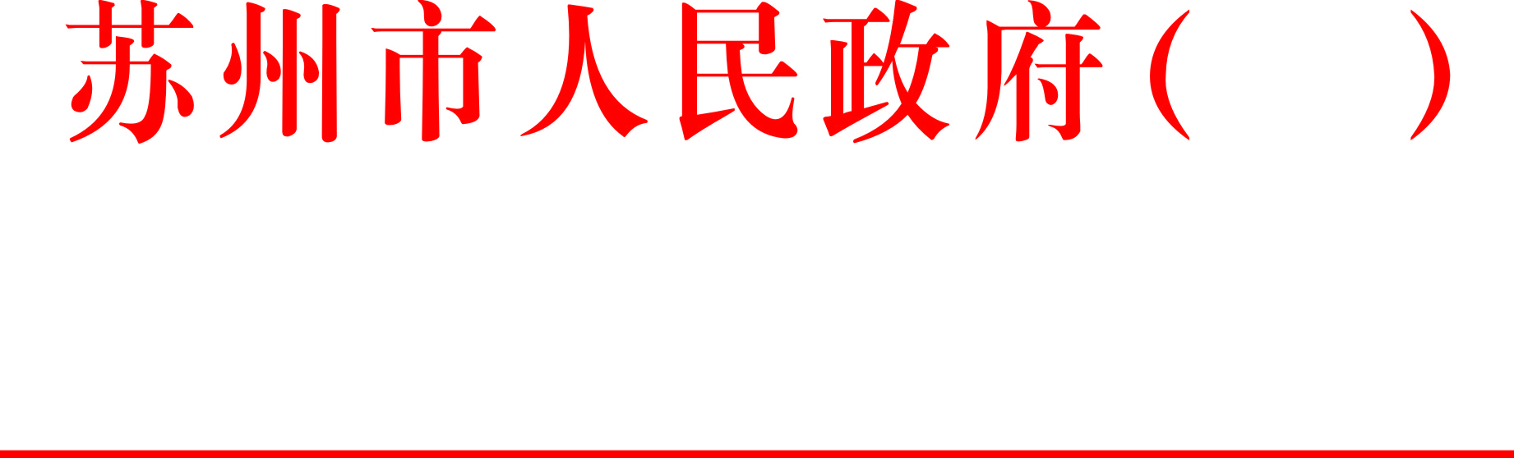
函

苏府地名函〔2025〕108号

市政府关于虎丘区东渚街道
部分道路地名命名的复函

苏州高新区（虎丘区）东渚街道办事处：
你们上报的《关于申请部分道路地名命名的函》（东政发〔2025〕14号）收悉。根据地名管理法规的相关规定，同意将你们申报的位于虎丘区东渚街道区域内的6条道路地名予以命名。
一、将位于市干桥巷北，起点为青石皮桥巷、止点为市干桥河（河道，未命名、水利部门指称名称）东侧无名道路的道路命名为“濮舍巷”。
地名汉语拼音拼写形式：Púshè Xiàng
地名标志汉语拼音拼写形式：PUSHE XIANG
二、将位于马山新港（河道，未命名、水利部门指称名称）西，起点为贡山路、止点为马山老浜（河道，未命名、水利部门指称名称）的道路命名为“马山巷”。
地名汉语拼音拼写形式：Mǎshān Xiàng
地名标志汉语拼音拼写形式：MASHAN XIANG
三、将位于西京港（河道，未命名、水利部门指称名称）东，起点为北太湖大道、止点为万佛寺路的道路命名为“游城头巷”。
地名汉语拼音拼写形式：Yóuchéngtóu Xiàng
地名标志汉语拼音拼写形式：YOUCHENGTOU XIANG
四、将位于上山村浜（河道，未命名、水利部门指称名称）西，起点为北太湖大道、止点为上山（《镇湖镇志》记载）南侧无名道路的道路命名为“高界巷”。
地名汉语拼音拼写形式：Gāojiè Xiàng
地名标志汉语拼音拼写形式：GAOJIE XIANG
五、将位于镇湖路东，起点为游湖巷（暂名）、止点为渚镇路的道路命名为“湾斗里巷”。
地名汉语拼音拼写形式：Wāndǒulǐ Xiàng
地名标志汉语拼音拼写形式：WANDOULI XIANG
六、将位于渚镇路南，起点为后巷港（河道，未命名、水利部门指称名称）、止点为镇湖路的道路命名为“游湖巷”。
地名汉语拼音拼写形式：Yóuhú Xiàng
地名标志汉语拼音拼写形式：YOUHU XIANG
你们要加强对相关单位正确使用标准地名的指导，及时会同有关部门，按照《地名 标志》（GB 17733-2008）国家标准落实地名标志的制作、设置工作。
此函。

苏州市人民政府
2025年12月16日
（此件公开发布）

抄送：省民政厅，市委宣传部（市新闻出版局），市发改委、教育局、工信局、民宗局、公安局、民政局、财政局、资源规划局、住建局、园林绿化局、城管局、交通局、水务局、商务局、文广旅局、卫生健康委、退役军人局、数据局、市场监管局、体育局、方志办，虎丘区人民政府。
苏州市人民政府办公室 2025年12月17日印发

